**Лабораторна робота № 9**

**Сервісні процедури з використанням**

**професійного устаткування**

**Мета роботи**

Знайомство із професійним сервісним устаткуванням і одержання навичок у виконанні сервісних процедур із системою самодіагностики автомобіля.

**Устаткування та прилади**

1. Сервісний прилад VAG 1551.

2. Автомобіль «Skoda Oktavia».

**Міри безпеки**

Для запобігання травм або ушкодження автомобіля й приладу VAG 1551 дотримуйте наступних мір безпеки:

***Уникайте дотику до гарячим і частин, що рухаються, автомобіля.***

***Забезпечте гарну вентиляцію приміщення при роботі із приладом: вдихання часток, що втримуються у вихлопі автомобіля, може завдати серйозної шкоди здоров'ю.***

***Перед початком роботи встановите важіль перемикання передач автомобіля в нейтральне положення, задійте ручне гальмо й заблокуйте колеса.***

***Дотримуйте обережності при роботі поруч із котушкою запалювання, кришкою розподільника системи запалювання, проводами запалювання й свічами запалювання. Ці компоненти створюють небезпечні напруги при запуску двигуна.***

***Необхідно дотримувати правил пожежної безпеки й мати при собі вогнегасник.***

***Не з'єднуйте/від'єднуйте прилад VAG 1551 при працюючому двигуні або запалюванні.***

***Прилад VAG 1551 повинен бути сухим і чистим. При необхідності, використовуйте м'які засоби, що чистять, і чисту тканину для очищення VAG 1551.***

**Зміст роботи**

**Короткі відомості про систему самодіагностики**

Сучасні автомобілі оснащені великою кількістю електронних систем керування різними компонентами автомобіля. Характерним для систем з мікропроцесорним керуванням є:

- постійне спостереження й контроль за відповідністю сигналів від датчиків, за функціонуванням блоків керування, а також функціональний контроль виконавчих елементів;

- інтегровані захисні функції, що запобігають, наприклад, перешкоди функціонування двигуна;

- властивості функціонування в аварійному режимі, що дозволяють добратися до СТО у випадку відмови.

Оскільки розпізнані несправності зберігаються в спеціальному секторі пам'яті блоку керування, природно зробити цю інформацію доступної при пошуку несправностей на СТО. Існує діагностичний інтерфейс, що дозволяє робити передачу інформації між застосовуваними блоками керування й приєднаним на час діагностування діагностичним приладом (зокрема, VAG 1551). При цьому, потік інформації можливий в обох напрямках, тобто прилад VAG 1551 може не тільки приймати дані, але й посилати блоку керування команди й дані. Таким чином, дана система дозволяє механікам СТО суттєво прискорити процес локалізації несправностей і тим самим знизити витрати на ремонт.

Всі системи керування в автомобілі побудовані за однаковою структурою (рис.9.1): Чутливі елементи(датчики) → Блок керування → Виконавчі елементи. Функціональний контроль різноманітних датчиків і виконавчих елементів виконується на підставі різних критеріїв. Розглянемо на прикладі функціональний контроль датчика температури охолодної рідини (G62) у системі керування двигуном.

Інформація від датчика температури двигуна використовується для визначення найбільш вигідних значень кута випередження запалювання, тривалості упорскування, параметрів холостого ходу, а також цілого ряду системних функцій.

Вимірювальним елементом датчика є опір на базі напівпровідника з негативним коефіцієнтом температури (резистор з негативним ТКС). Кожне значення напруги на резисторі відповідає певному значенню температури. За допомогою програмного забезпечення діапазон виміру в блоці керування встановлюється від -35°С до 120°С. Якщо цей інтервал перевищується або не досягається, то блок керування робить висновок про невідповідність логіці сигналу й несправність записується в область пам'яті несправностей. При цьому запис містить відомості про джерело та тип несправності. (наприклад, «ДАТЧИК ТЕМПЕРАТУРИ ОХОЛОДЖУВАПЬНОЇ РІДИНИ-G62; ОБРИВ/КОРОТКЕ ЗАМИКАННЯ НА ПЛЮС». Після того, як блок керування зміг розпізнати відсутність сигналу температури він, для забезпечення функціонування системи, використовує в якості заміни стандартне значення (наприклад, 80°С), що стає помітним по нерівній роботі двигуна при холодному пуску й у процесі його прогріву.

Якщо виникнення несправності носить короткочасний характер, то ця несправність позначається як випадкова (/SP).

Варто мати на увазі, що при діагностуванні електронних систем керування зустрічаються, в основному, п'ять видів несправностей: 1) обрив ланцюга; 2) замикання на плюс; 3) замикання на мінус, 4) замикання проводів між собою; 5) підвищений опір.

Перші три дефекти ілюструються на рис.9.2 і з достатньою вірогідністю визначаються приладом VAG 1551. Остані два зустрічаються рідко й виявляються за допомогою мультиметру. Оскільки блок керування не перебуває безпосередньо на датчику, а з'єднаний з ним за допомогою проводів і штекерних з'єднань, то немає впевненості, що несправність буде усунута заміною датчика. Сигнал може бути сприйнятий блоком керування як неправильний, якщо дефект є в джгуті проводів або в штекерних з'єднаннях.

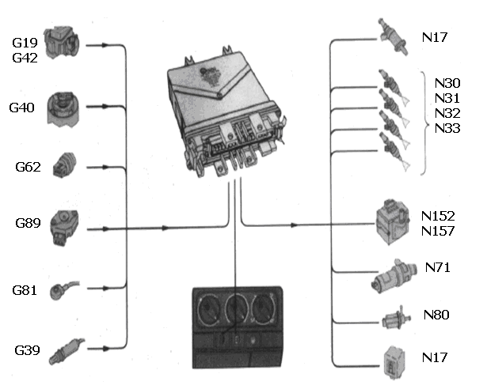

Рис.9.1. Схема системи керування двигуном. Ліворуч і по

середині датчики, що визначають вхідні сигнали контролера; праворуч – виконавчі електричні пристрої

Picture 1

Рис.9.2. Схеми несправностей датчика охолодної рідини

**Короткий опис приладу VAG 1551**

Прилад (рис.9.3)призначений для пошуку й усунення несправностей у електронних системах керування автомобілів марок Volkswagen Audi Group. Значення символів клавіатури:

0...9 – для введення цифрових значень;

С – для для стирання информации що, вводиться;

Q – для для підтвердження введення;

→ – для подальшого перемикання ходу програми або для наступної текстової інформації;

HELP – для виклику вказівок по експлуатації;

О – для керування подачею паперу;

PRINT – для включення й вимикання друкувального пристрою. Вбудований світлодіод світиться при включеному принтері.

Прилад у різних місцях різних рівнів керування (індикація на панелі HELP) пропонує допоміжні тексти, які полегшують роботу користувача на даному рівні. Тексти видаються на печатку через друкувальний пристрій після натискання на клавішу HELP.

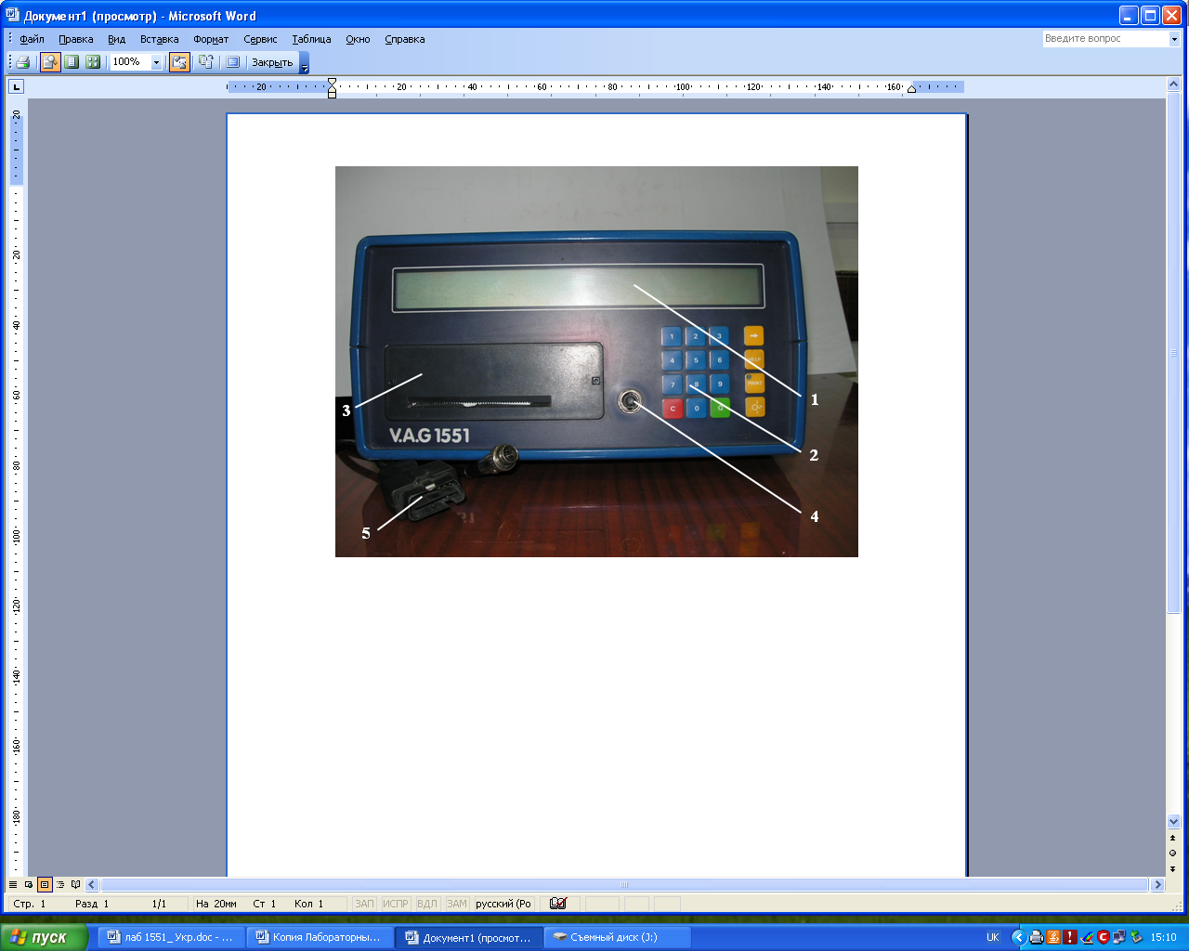

Рис.9.3. Передня панель: 1 – дисплей; 2 – клавіатура; 3 –друкувальний пристрій; 4 – гніздо для приєднання діагностичного/живильного кабелю; 5 – діагностичний кабель

Всіма функціями приладу керує легко замінна програмна карта з, що перебуває на ній програмним забезпеченням. У діючій програмній карті використовується німецька мова.

**Порядок виконання роботи**

У завдання лабораторної роботи входить визначення технічного стану трьох систем керування, наприклад, 1) двигуна, 2) надувних подушок безпеки, 3) кліматичної установки. Прилад організований таким чином, що спочатку виконуються всі операції з однією системою, після чого прилад вертається у вихідний стан. Потім виконують всі необхідні процедури по другій системі з наступним поверненням і т.д.

Прилад VAG 1551 має багаторівневий алгоритм керування. У даній роботі розглядаються два рівні, викликувані відповідними меню. Через обмеженість кількості рядків на дисплеї меню довідника виводиться на принтер. Згідно меню, у приладі може бути заданий бажаний режим роботи, для чого необхідно виконати наступні кроки:

1) Підключити 16-ті контактний штекер приладу до рознімання OBD автомобіля.

На дисплеї з'явиться двохстрочнє повідомлення: 1.

|  |
| --- |
| V.A.G. – Aigendiagnose HELP  1 – SchnelleDatenubertragung (*)  2 – Blinkkodeausgаbe (*) |

Переклад повідомлення: 1.

|  |
| --- |
| *V.A.G.* – *Самодіагностика* HELP  *1* – *Швидка передача даних* (*)  *2* – *Видача миготливого коду* (*) |

Режими передачі даних, позначені (*), індиціруєтся поперемінно.

2) Включити запалювання. Натисканням клавіші 1 можна вибрати режим «швидка передача даних», клавішею 2 вибирається режим «видача миготливого коду» (у сучасних автомобілях не використовується). У цьому ж вікні можна викликати режим «самоконтроль» клавішею 3 і режим «позначення підприємства» клавішею 4. У цьому екрані при натисканні клавіші HELP роздруковуються вказівки по експлуатації приладу, в основному, опис елементів передньої панелі.

3) Вибираємо режим «швидка передача даних», нажавши на клавішу 1. На дисплеї з'являється наступне повідомлення: 2.

|  |
| --- |
| SchnelleDatenubertragung HELP  Adresswort angeben XX |

Переклад повідомлення: 2.

|  |
| --- |
| *Швидка передача даних* HELP  *Задати адресне слово XX* |

При натисканні на клавішу HELP на принтері роздруковується список адресних слів (меню 1), за допомогою яких можна звернутися до відповідного блоку керування. Виводиться наступне повідомлення: 3, (табл.9.1) .

*Таблиця 9.1*

|  |
| --- |
| **Ubersicht der Adressworte**  01 – Motorenelektronik  41 – Dieselpumpenelektronik  02 – Getriebeelektronik  12 – Kuplungselektronik  22 - Allradelektronik  03 – Bremsenelektronik  14 – Raddampfungselektronik  24 – Antriebschlupfregelung  34 – Nivearegelung  15 – Airbag  25 – Wegfahrsicherung  35 – Zentralverrigelung  45 – Innenraumherwachung  55 – Leuchtweitenregulierung  65 – Reifendruckunerwachung  75 – Notrufmodul  16 – Lenkradelektronik  26 – Elektrische Dachbetatigung  36 – Hitzverstelung Farerseite  46 – Zentralmodul Komfortsystem  56 – Radio  66 – Hitze-/ Spiegelverstelung  76 – Hinparkhilfe  17 – Schalttafeleinsatz  37 – Navigation  47 – Soundsystem  08 – Klima-/Heizungelektronik  18 – Zu-/Standheizung  09 – Elektronische Zentralelektrik  00 Automatischer Pruflauf (Fehlerspeicher aller Systeme abfragen und drucken) |

Переклад повідомлення: 3, (табл.9.2)

*Таблиця 9.2*

***Огляд адресних слів***

*01* – *Електроніка двигуна*

*41* – *Електроніка ТНВД дизеля*

*02* – *Електроніка КП*

*12*– *Електроніка зчеплення*

*22 - Електроніка повного привода*

*03* – *Електроніка гальмової системи*

*14* – *Електроніка зміни твердості амортизатора*

*24* – *Антибуксовальна система*

*34* – *Регулювання рівня кузова*

*15* – *Надувна подушка безпеки*

*25* – *Доступ до електронного замка запалювання*

*35* – *Центральний замок дверей*

*45* – *Система ультразвукового захисту салону*

*55* – *Автоматичне регулювання кута нахилу фар*

*65* – *Контроль тиску в шинах*

*75* – *Модуль сигналу допомоги*

*16* – *Електроніка багатофункціонального кермового колеса*

*26* – *Електропривод даху*

*36* – *Установка обігріву водія*

*46* – *Центральний модуль систем комфорту*

*56* – *Радіо*

*66* – *Регулювання обігріву дзеркал*

*76* – *Система допомоги при паркуванні*

*17* – *Електронна дошка приладів*

*37* – *Електроніка телевізійної й навігаційної систем*

*47* – *Акустична система*

*08* – *Клімат-Контроль*

*18* – *Автономний-/додатковий підігрівник*

*09* – *Центральний електронний блок*

*00* – *Автоматичне тестування й печатка всіх вищевказаних систем бортової електроніки*

4) Запустити двигун.

***Увага:*** тут починаються процедури обслуговування всіх систем!

5) Звернемося до блоку керування двигуном, для чого наберемо адресне слово «01»; на дисплеї з'явиться повідомлення: 4.

|  |
| --- |
| Швидка передача даних Q  01 – Електроніка двигуна |

Підтвердимо свій вибір клавішею Q. Прилад посилає адресне слово блоку керування й на дисплеї з'являється повідомлення: 5.

|  |
| --- |
| Tester sendet das Adresswort 01  Bitte, warten |

Далі контролер повідомляє прилад свій серійний номер: 6.

|  |
| --- |
| 06A906018CG 1,8 L R4/5Vt MOTP HS DO2 →  Codierung 04000 WSC 80402 |

Цей екран є свідченням того, що зв'язок із блоком керування встановлено і можуть бути виконані подальші діагностичні процедури, для чого необхідно нажати клавішу →.

6) Нажати клавішу →. Після натискання з'являється наступний екран: 7.

|  |
| --- |
| SchnelleDatenubertragung HELP  Funktion anwallen XX |

Переклад повідомлення 7:

|  |
| --- |
| Швидка передача даних HELP  Вибрати функцію ХХ |

Поява цього екрана означає, що над блоком керування (у цьому випадку двигуна) можу бути пророблені спеціальні процедури, склад яких визначений у меню 2 (див. табл.9.3).

Зміст меню 2 може бути виведене на принтер, як і колись, натисканням клавіші HELP. Перебуваючи в цьому меню, можна послідовно перебрати всі режими, однак, відповідно до завдань даної роботи, необхідно відробити режими 01, 02, 03, 06.

*Таблиця 9.3*

|  |
| --- |
| ***Огляд функцій*** |
| *01 - Запит типу блоку керування*  *02 - Опитування пам'яті несправностей*  *03 - Діагностика виконавчих елементів*  *04 - Переклад діагностуємого контролера в режим сервісного обслуговування (Базове регулювання)*  *05 - Стерти вміст пам'яті несправностей*  *06 - Закінчити видачу даних*  *07 - Введення/зміна кодування блоку керування*  *08 - Зчитування блоків вимірюваних величин*  *09 - Зчитування окремої вимірюваної величини*  *10 - Підстроювання значень параметрів*  *11 - Введення пароля для доступу до систем бортової діагностики* |

***Увага:*** Інші режими не вводити, оскільки некваліфіковане втручання може непередбаченим образом змінити заводські настроювання автомобіля!

7) Увести функцію «01» – Запит типу блоку керування. Прилад відповідає дублюванням запитуваної функції: 8.

|  |
| --- |
| SchnelleDatenubertragung Q  01 – Steuergerateversion abfragen |

8) Підтвердити уведення натисканням клавіші Q, після чого прилад реагує видачею знайомого екрана 6. У правому нижньому куті показується номер СТО, де блок кодувався останній раз.

9) Увести функцію «02» – Опитування пам'яті несправностей.

На дисплеї з'явиться повідомлення: 9.

|  |
| --- |
| SchnelleDatenubertragung Q  02 – Fehlerspeicher abfragen |

10) Підтвердити від натисканням клавіші Q. Якщо в області пам'яті блоку керування записані несправності, прилад виведе на дисплей їхню кількість. Наприклад, при трьох несправностях повідомлення буде мати вигляд: 10.

|  |
| --- |
| 3Fehlererkant → |

11) Послідовним натисканням клавіші → вважати всі несправністі, що утримуються в пам'яті блоку керування. Формат виводу несправностей наступний (приклад): 11.

|  |
| --- |
| Spannungsversorgung Kl.30  Spannung zu klein /SP |

Таким чином, у повідомленні 11 утримується інформація про місце несправності (електропостачання клема 30), про її характер (низька напруга), а також тимчасових параметрах (спорадична - тимчасова). Після виводу всіх несправностей на дисплей знову буде виведене повідомлення 7. Для введення наступної функції двигун виключити, запалювання включене.

12) Увести функцію 03 – Діагностика виконавчих елементів. Прилад відгукнеться повідомленням: 12.

|  |
| --- |
| SchnelleDatenubertragung Q  03 – Stellglieddiagnose |

Підтверджуємо вибір клавішею Q, після чого з'являється повідомлення (приклад): 13.

|  |
| --- |
| Stellglieddiagnose →  Magnetventil Ladedruckbegrenzung N75 |

У цьому режимі на діагностуємий компонент, у цьому випадку на клапан обмеження тиску турбокомпресора, подаються імпульси напруги, що визивають його спрацьовування і що проявляється у вигляді чутних клацань. Відсутність клацань свідчить про несправність самого клапана, або ланцюгів його керування. Послідовно натискаючи клавішу →, оцінити працездатність усіх діагностуємих компонентів. Останнє натискання клавіші переводить прилад у режим завдання функції (екран 7). По адресному слову «01» програма виконана, тому повертаємо прилад у режим завдання адресного слова, меню 1, для чого:

13) Увести функцію «06», після чого з'явиться екран: 14.

|  |
| --- |
| SchnelleDatenubertragung Q  06 – Ausgabe beendet |

Уведення режиму клавішею Q повертає прилад до екрана 2.

Далі для виконання лабораторної роботи необхідно для адресних слів, наприклад, 15, 46, 08 повторити операції 5...13.

***Увага:*** *Для адресного слова 15 функцію 03 вводити категорично забороняється!*

Вказівки до оформлення звіту

За результатами роботи заповнити наступний протокол випробувань:

|  |  |  |  |  |  |
| --- | --- | --- | --- | --- | --- |
| Адресне слово-система | Блок керування | | | Несправність | Елементи діагностики Справні + несправний – |
| № за каталогом | Версія ПО | Кодування |
| 01 – двигун |  |  |  |  |  |
|  |
|  |  |
|  |
|  |  |
|  |
| 15 – Airbag |  |  |  |  | НЕ ПРОВОДИТИ |
| 46 – система комфорту |  |  |  |  |  |
| 08 – кліматичних система |  |  |  |  |  |
|  |  |  |  |
|  |  |  |  |  |
|  |  |  |  |

**Контрольні запитання:**

1. Як функціонує система самодіагностики в автомобілі?

2. Які функції, що полегшують локалізацію дефектів, у числі інших властиві автомобільним мікропроцесорам?

3. Які електричні несправності, в основному, зустрічаються в автомобілі?

4. Який формат повідомлення приладу про несправності в системі?

5. Які режими роботи приладу доступні користувачеві?